Приказ подразделения
№: 66/н от: 20.10.1944
Издан: 95 ск / Архив: ЦАМО фонд: 33
опись: 690155
ед.хранения: 2769

№ записи: 33398469

 2 / 130   

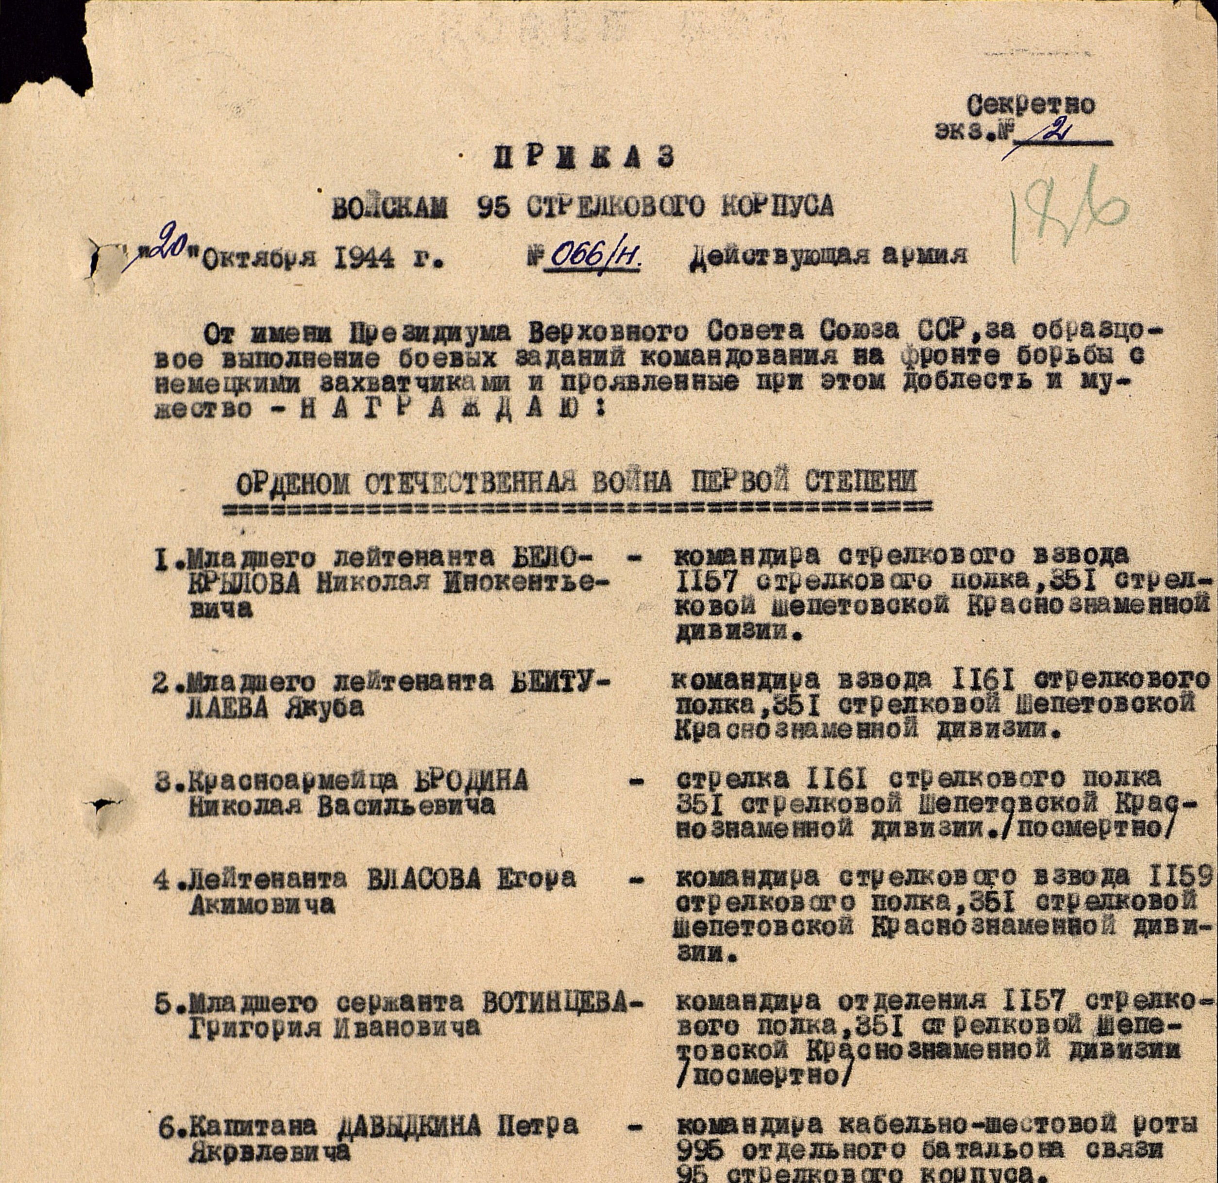.

.

.

.



.

.

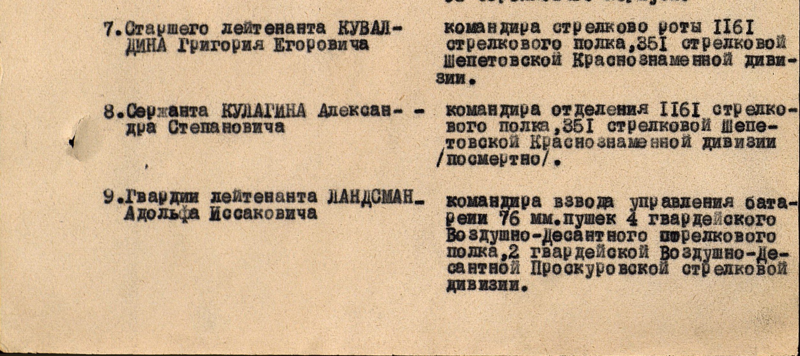.

.

.

 2 / 130 

